ЛИЦЕЙ АКАДЕМИИ ЯНДЕКСА

**Пояснительная записка**

**на тему**

**«Doodle jump»**

Работу выполнили:

Анисина Мария, Басова Елизавета

ученики Лицея Академии Яндекса на базе центра

цифрового образования детей «IT-Куб» ГАПОУ Оренбургского колледжа экономики и информатики»

Оренбург, 2022

1. **Назначение приложения**

Игра предназначена для получения эмоционального расслабления, положительных эмоций, тренировки развития мелкой моторики рук и внимания

1. **Задача**

Переписать известную игру «doodle jump» в стиле игры «Genshin Impact»

1. **Основные функции, которые планировались к реализации**
2. Самостоятельное движение персонажа вверх-вниз и влево-вправо с помощью стрелок
3. Открытие других окон с помощью латинских букв на клавиатуре
4. Рандомное генерирование платформ и бонусов на них
5. Хранение количества моры (денег), открытых скинов и рекордной высоты в базе данных
6. Покупка скинов

**Описание интерфейса программы**

При запуске программы появляется данное окно:

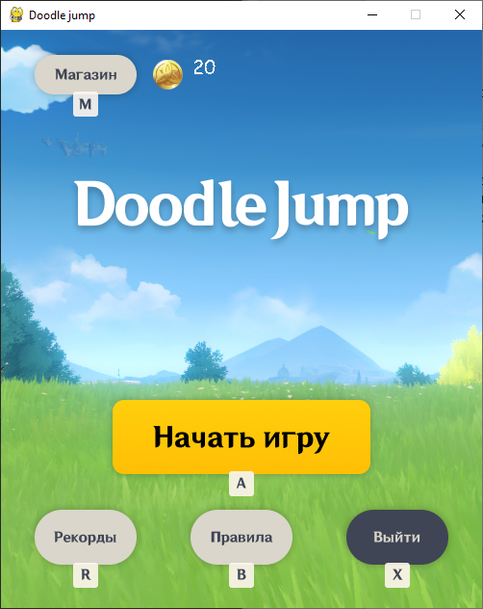

(Все буквы – английские)

При нажатии на клавишу В открываются правила игры

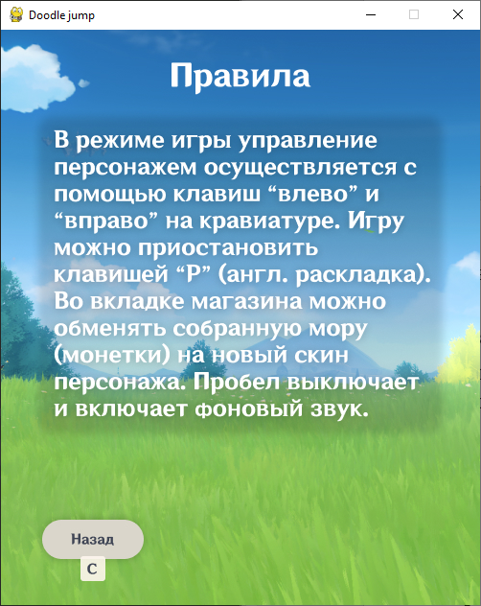

При нажатии на клавишу А запускается сама игра, где персонаж самостоятельно прыгает, а пользователю нужно только нажимать стрелочки на клавиатуре, чтобы его передвинуть. Также в игре присутствуют бонусы в виде монет и монстры, которые отнимают определенное количество монет, за которые можно покупать скины, и платформы, генерирующиеся в разных местах

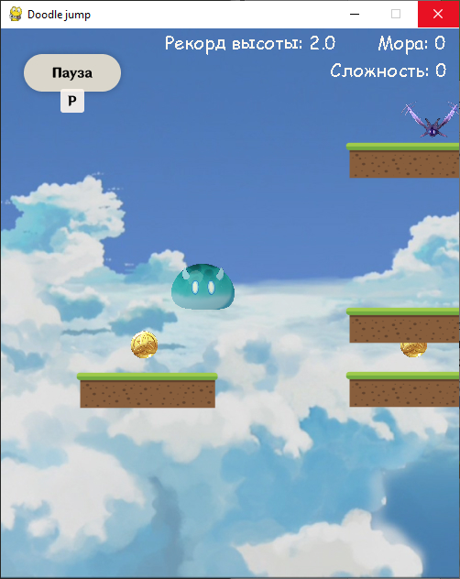

При нажатии на клавишу R нам показывается рекордная таблица, где написан наш самый большой рекорд по высоте и по сложности и рекорд после последней игры

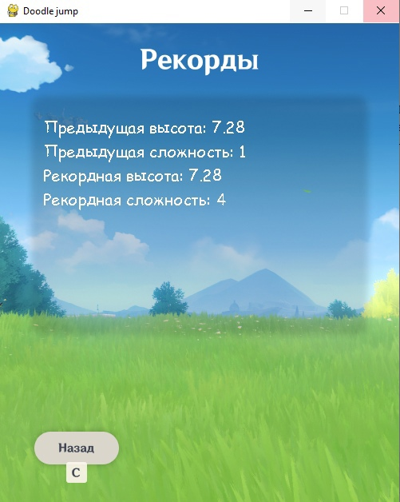

При нажатии на клавишу М открывается магазин со скинами персонажа

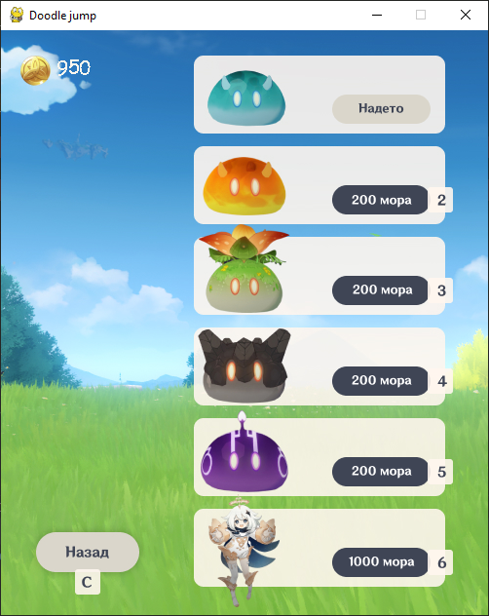

Клавиша C возвращает нас на стартовый экран

При нажатии на клавишу Р игра ставится на паузу

По нажатии на клавишу «Пробел» можно остановить звук

Клавиша Х закрывает программу

**Заключение**

Нам удалось создать игру, похожую на «doodle jump» с персонажами из игры «Genshin Impact», добавив свои фишки в виде смены скинов

В целом, наша программа реализует закладываемый изначально функционал.